Реакция алкилирования фосфабетаинов йодметаном в спиртовой среде
Моряшева А.Д., Шибаева К.О., Романов С.Р., Галкина И.В., Бахтиярова Ю.В.
Студент, 3 курс специалитета
¹Казанский (Приволжский) федеральный университет,
Химический институт им. А.М. Бутлерова, Казань, Россия
E-mail: nastik-2014@mail.ru
В ходе реакций алкилирования йодметаном в спиртовой среде дикарбоксилатных фосфабетаинов, синтезирвоанных на основе бисдифенилфосфиналканов и акриловой кислоты, в молекулу бетаина входит радикал от молекулы йодистого метила.
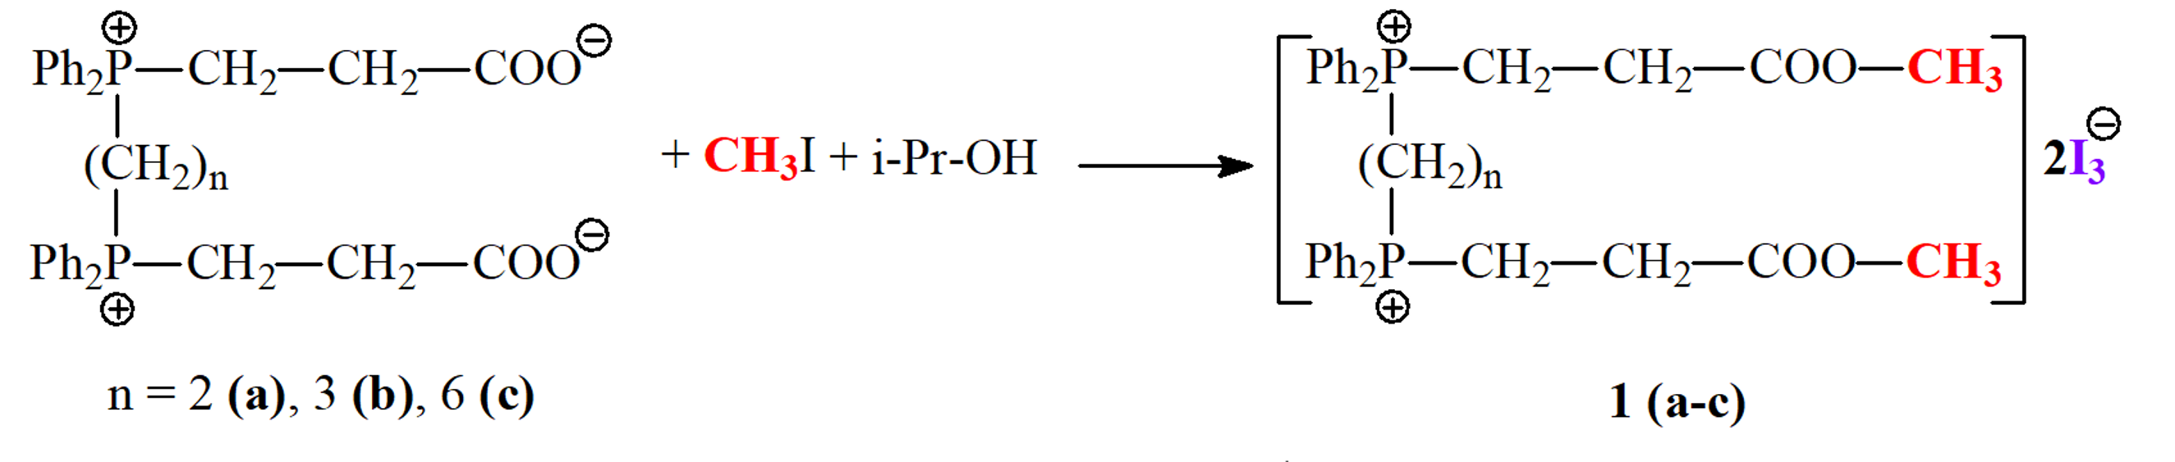
Однако наличие кислого протона в структуре бетаина меняет путь реакции. Для более детального рассмотрения данных реакций на основе 1,3-бисдифенилфосфинпропана и малеиновой кислоты был выделен тетракарбоксилатный фосфабетаин 2, который также вовлекался в реакцию алкилирования в аналогичных условиях.
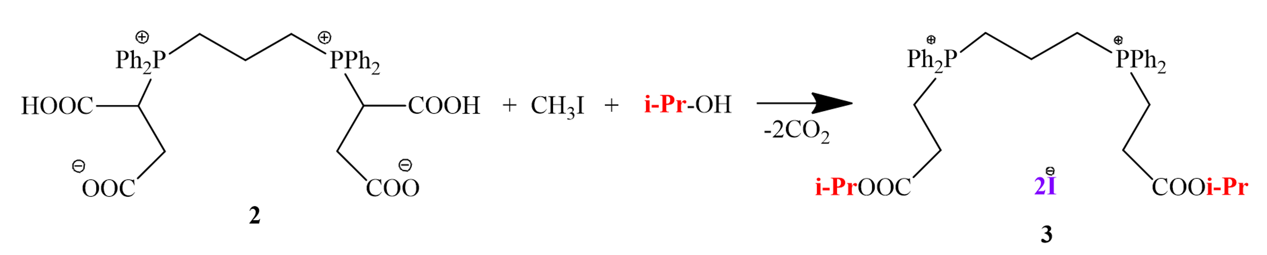
Интересно, что в ходе данной реакции происходит декарбоксилирование, и радикал входит в молекулу бетаина не от йодметана, а от спирта. Строение соединения 3 было доказано комплексом спектральных методов, а также был выполнен рентгеноструктурный анализ.
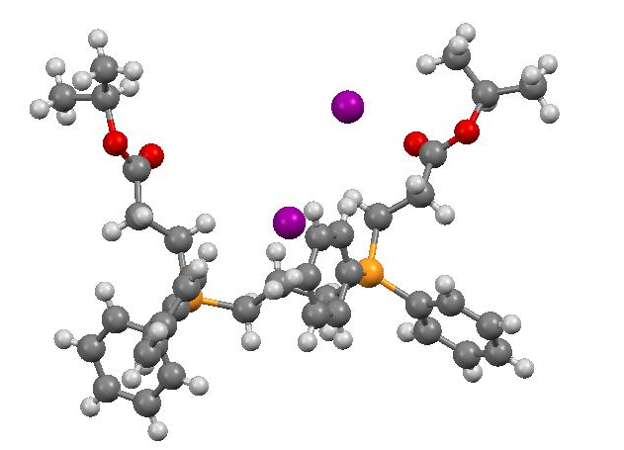
Рисунок 1. Молекулярная структура соединения 3

Работа выполнена за счёт средств субсидии, выделенной Казанскому федеральному университету для выполнения государственного задания в сфере научной деятельности (номер проекта 0671-2020-0063).

